实验一 加解密算法的实现
一、实验目的
掌握频度分析法原理和RSA加解密原理
二、实验任务
1．使用频度分析法解密文本，并写出替换表
2. 编程实现RSA加密/解密
三、实验原理
1. 频度分析原理
对于任何一种书面语言而言，不同的字母或字母组合出现的频率各不相同。如果以这种语言书写足够长的文本，都呈现出大致相同的特征字母分布规律，如下图所示：
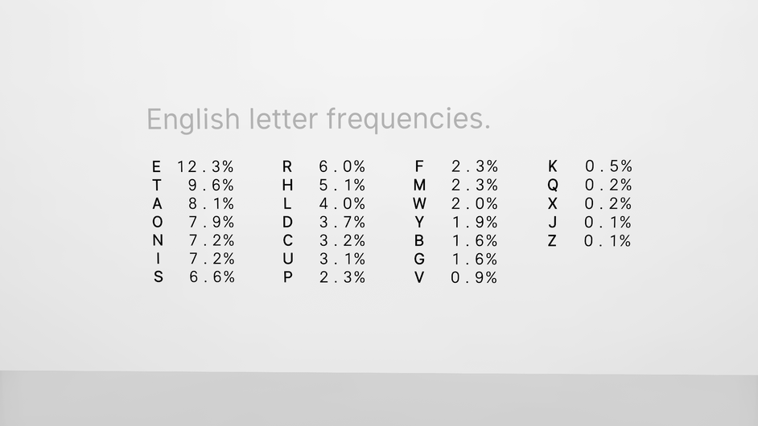
在上表中，不少字母出现的概率近乎相等。为了应用方便，常将英文字母表按字母出现的概率大小分类，分类情况见下表：
--------------------------
极高频 E
次高频 T A O I N S H R
中等频 D L
低频 C U M W F G Y P B
甚低频 V K J X Q Z
--------------------------
语言的单字母统计特性没有反映出英文双字母和多字母的特征，在双字母中统计出概率最大的30对字母按概率大小排列为：
th he in er an re ed on es st en at to nt ha nd ou ea ng as or ti is et it ar te se hi of
类似的，我们还可以考察英文课文中三字母出现的频率。按Beker在1982年统计的结果(样本总数100 360)得到概率最大的20组三字母按概率大小排列为：
the ing and her ere ent tha nth was eth for dth hat she ionhis sth ers ver
特别，the出现的频率几乎为ing的3倍。
2. RSA
1977年，三位数学家Rivest、Shamir 和 Adleman 设计了一种算法，可以实现非对称加密。这种算法用他们三个人的名字命名，叫做RSA算法。从那时直到现在，RSA算法一直是最广为使用的"非对称加密算法"。毫不夸张地说，只要有计算机网络的地方，就有RSA算法。
这种算法非常可靠，密钥越长，它就越难破解。根据已经披露的文献，目前被破解的最长RSA密钥是768个二进制位。也就是说，长度超过768位的密钥，还无法破解（至少没人公开宣布）。因此可以认为，1024位的RSA密钥基本安全，2048位的密钥极其安全。RSA流程如下：
第一步，随机选择两个不相等的质数p和q。
第二步，计算p和q的乘积n。
第三步，计算n的欧拉函数φ(n)。
第四步，选择一个整数e，需满足1< e <φ(n)，且e与φ(n) 互质。
第五步，计算e和φ(n)的模反元素d。
第六步，将n和e封装成公钥，n和d封装成私钥。

加密
me ≡ c (mod n) ，信息m加密成C
解密
cd ≡ m (mod n)

四、实验内容
1.使用频度分析法解密以下文本，并给出替换表：
UZ QSO VUOHXMOPV GPOZPEVSG ZWSZ OPFPESX UDBMETSX AIZ VUEPHZ HMDZSHZO WSFP APPD TSVP QUZW YMXUZUHSX EPYEPOPDZSZUFPO MB ZWP FUPZ HMDJ UD TMOHMQ
2. 编程实现RSA加密解密以下文本：
CQUINFORMATIONSECURITYEXP1
五、实验报告
实验报告主要包括实验目的、实验内容、实验原理、源程序及结果。

